关于西交大2014年7月补考的通知

各位西交大网络学院学员：
根据西交大网络学院的要求，现将2014年7月补考的相关事宜通知如下：
一、考试时间、地点：
考试时间：2014年7月5日。
考试地点：南京北圩路77号 南京审计学院图书馆309A。
请务必凭二代身份证，按照“西交大2014年7月补考安排表”中的场次时间准时参加考试。具体课程、考试场次、时间详见“西交大2014年7月补考安排表”。
注意事项：从2014年起，西交大考试实行刷二代身份证进行身份和考试时间验证制度。请所有考生务必重视。例如：假设西交大设定《环境工程》考试时间为2014年7月5日08：00，考生则必须在上述考试时间前、后20分钟内在考场刷身份证进行电子签到，否则成绩无效。各考点无权更改西交大预定的各门课程的考试时间，否则成绩无效。

二、考查课程
本次清考中有6门考查课，详细课程名称、涉及学生、考核方式见下表：
学号 | 姓名 | 层次 | 考试科目 | 座次号 | 考试方式
11017303205001 | 柏磊 | 高起专 | 统计学 | 1 | 考查卷
11117303203001 | 曹克成 | 高起专 | 统计学 | 2 | 考查卷
11117303212002 | 王勇 | 高起专 | 统计学 | 3 | 考查卷
12017303209002 | 徐才涛 | 专升本 | 统计学 | 4 | 考查卷
11017303205001 | 柏磊 | 高起专 | 应用文写作 | 5 | 考查卷
11117303203001 | 曹克成 | 高起专 | 应用文写作 | 6 | 考查卷
11117303010001 | 胡磊 | 专升本 | 高电压技术 | 7 | 考查卷
08117303108001 | 袁世伟 | 高起本 | 公共投融资 | 8 | 考查卷
08117303108002 | 李婷婷 | 高起本 | 公共投融资 | 9 | 考查卷
08117303108001 | 袁世伟 | 高起本 | 国际金融实务 | 10 | 考查卷
08117303108002 | 李婷婷 | 高起本 | 国际金融实务 | 11 | 考查卷
08117303108001 | 袁世伟 | 高起本 | 国际金融学 | 12 | 考查卷
08117303108002 | 李婷婷 | 高起本 | 国际金融学 | 13 | 考查卷
说明：这6门课不用参加考试，但必须在本次考试前完成相关考查卷。
请涉及到这6门课的相关同学请登录http://www.xjtudlc.com/index.php?m=content&c=index&a=show&catid=39&id=1243下载打印相关考查卷及答题纸，答题纸用A4纸打印，答案应手工写在答题纸上。请务必于7月5日上午8点将相关考查卷及答题纸交给考场的监考老师。
四、考试说明、要求
由于西交大进行考试改革，实行刷二代身份证进行身份和考试时间验证制度，请大家务必认真复习备考，准时参加考试，不得缺考。（每门课有三次考试机会，超过三次将无法进行预约考试）
五、复习资料
请各位学员以网上课件、教材为复习依据。西交大还为部分课程提供了学习指南。对于有学习指南的课程请以学习指南为复习依据。
学习指南下载方法：1.1学生用户从网院首页--“学员学习通道”登录到学习平台后，点击“课程学习”中的某门课程名称（以《汇编语言程序设计》为例）：
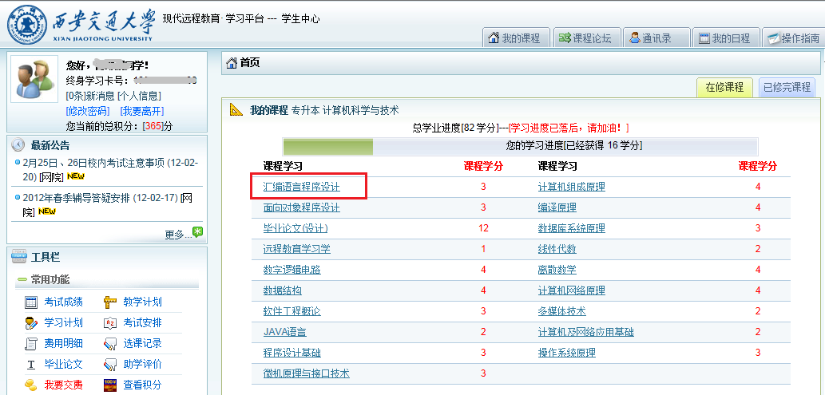
1.2进入到“我的课堂”后，在“导学资料”—“复习指导”中可以看到当前最近的文档标题，如需查看更多，可点击下方的“更多”：
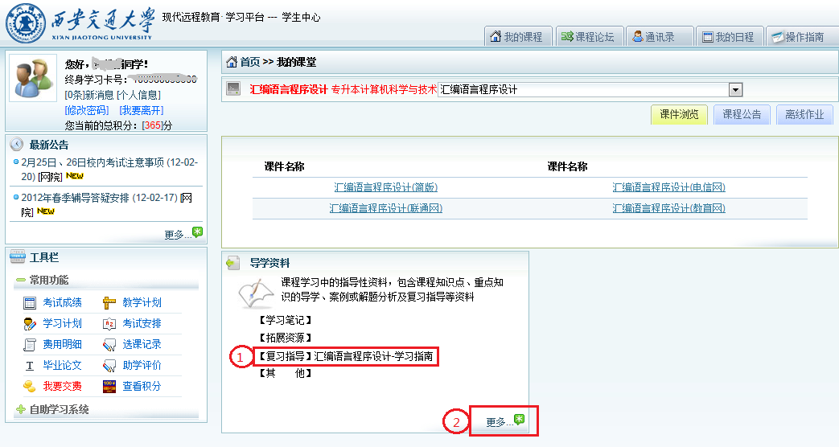
1.3弹出下载页面后，点击文档名按鼠标右键，在弹出的菜单栏选“目标另存为”—选择保存路径和保存文件名，按“保存”即可：

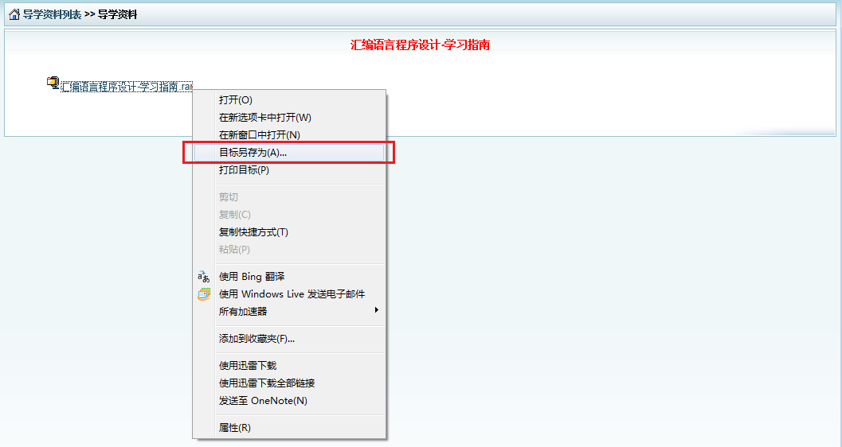

西安交通大学南京学习中心
2014年6月10日

